（网上确认须知）2021年全国硕士研究生招生考试中央民族大学考点确认须知

全国硕士研究生招生考试报名流程包括网上报名和现场确认两个阶段。所有参加全国硕士研究生招生考试的考生均须在国家规定时间内，进行网上报名、网上缴费，并按照各报考点的时间安排进行确认。只有完成以上步骤，报名流程才完成。中央民族大学考点（考点代码1152，以下简称“1152考点”）采用网上确认的方式。
一、1152考点接收考生条件要求
选择1152考点的考生，须满足《北京市报考点选择规定》，和《2021年全国硕士研究生招生考试1152中央民族大学考点确认须知》。因不按公告要求错选报考点造成不能确认、考试的，后果由考生本人承担。
（一）学校所在地为北京地区且报考中央民族大学的应届本科毕业生。
（二）报考我校单独命题考试及报考我校音乐学院、舞蹈学院、美术学院的考生。
（三）中央民族大学本科二学位学生且一志愿报考中央民族大学的考生。
（四）报考中央民族大学的非应届考生（含工商管理、公共管理等）
1.户籍在北京或户籍不在北京实际在京工作具有2020年在京连续缴纳近3个月（含）以上社保的考生。
2.不满足条件“1”的非应届考生，不能选择中央民族大学考点，应选择户籍所在地省级教育招生考试机构指定的报考点办理网上报名和网上确认（现场确认）手续。考生可通过“中国研究生招生信息网”查询各省（市、区）教育招生考试机构的网报公告。
（五）报考外省高校的中央民族大学应届本科毕业生（有特殊类考试科目的考生须按照北京市报考点选择规定选择其他考点）。
二、1152考点网上确认时间安排
1152考点采用网上确认方式，考生不必再到现场进行材料审核，考生须按照要求，按时上传各类审核材料（若不符合要求，则须按时重传），待报名系统提示确认成功，方可完成网上确认流程。
1152考点上传材料的时间为：
2020年11月6日---11月10日中午12:00（北京时间）。
1152考点重传材料的时间为：
2020年11月6日---11月10日下午16:00（北京时间）。
1152考点网上审核的时间为：
2020年11月7日---11月10日下午17:00（北京时间）。
请选择1152考点的考生，网上确认前后务必关注报名网站(http://yz.chsi.com.cn)、我校研究生招生网（https://grs.muc.edu.cn/yjsyzsw/sszs.htm）的相关通知。因未及时关注通知而造成的问题，由考生个人负责。
三、1152考点网上确认注意事项
考生凭在中国研究生招生信息网（网址：http://yz.chsi.com，以下简称“研招网”）上报名系统的用户名及密码登录，按流程进行网上确认。
请考生务必注意以下几点：
（一）考生须认真阅读《北京市报考点选择规定》，和《2021年全国硕士研究生招生考试1152中央民族大学考点确认须知》并确保填报信息准确无误，因误填、错填或虚假填报造成不能确认或考试的，后果由考生本人承担。
（二）考生须在“研招网”报名系统完成网上报名（含缴费），未缴费或未全部完成网上报名步骤的为无效信息，不得进行确认。
（三）按照“研招网”网上现场确认的要求，考生通过使用手机上传证明材料以完成网上确认手续。系统反馈“审核通过”的考生说明考生顺利完成了2021年研究生报名信息确认工作。凡是提示“审核不通过”的考生请根据提示内容在规定时间内补充材料，逾期不补充或者补充仍然不符合要求者，则无法完成网上确认。
四、1152考点网上确认流程安排
（一）考生使用手机，凭在“研招网”网上报名系统的用户名及密码登录网上确认系统。
网上确认入口登录网址：yz.chsi.com.cn/wsqr/stu/
网上确认入口二维码：

（二）认真阅读《北京市报考点选择规定》，和《2021年全国硕士研究生招生考试1152中央民族大学考点确认须知》及签定《考生诚信考试承诺书》。
（三）上传材料
1．考生本人最近三个月内正面、免冠、无妆、彩色一寸电子证件照（白色背景，用于准考证照片等）。宽高比例3:4；坐姿端正，双眼自然睁开并平视，双耳对称，嘴唇自然闭合，左右肩膀平衡，头部和肩部要端正且不能过大或过小，需占整个照片的比例为2/3。照片格式与文件大小详见系统要求,对考生提供的无法清晰、准确辨识的照片，将置为“审核不通过”，考生须重新提交照片材料进行审核。
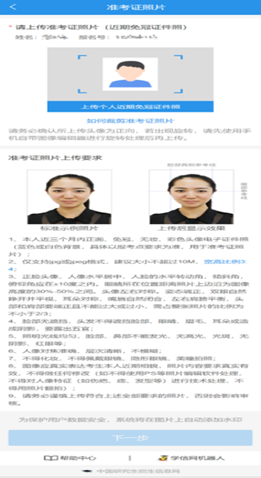
2.考生本人二代（或者三代）居民身份证原件正反面图片。分正、反面两张上传，请确保身份证边框完整，字迹清晰，亮度均匀。
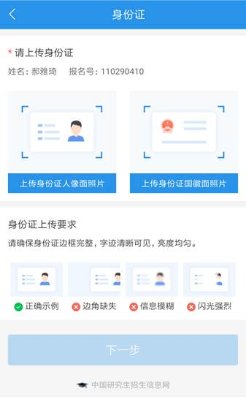
3.考生本人手持身份证照片。拍摄时，将持证的手臂和上半身整个拍进照片，头部和肩部要端正，嘴唇自然闭合，头发不得遮挡脸部或造成阴影，要露出五官；确保身份证上的所有信息可见、完整。
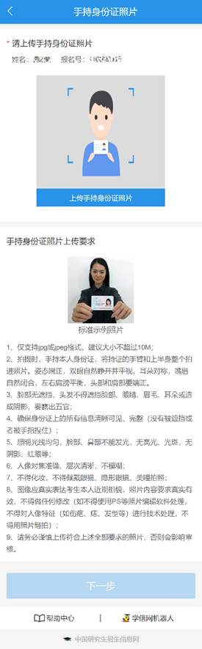
以上照片，考生不得化妆，不得佩戴眼镜、隐形眼镜、美瞳等；照明光线均匀，脸部无高光、光斑，无阴影、红眼等；头发不得遮挡脸部或造成阴影，要露出五官，并能如实地反映本人近期相貌（不可用Photoshop等照片编辑软件处理，不可用照片进行翻拍）。
4．应届生、往届生需上传的相关材料。
符合1152考点报考条件的应届本科毕业考生须上传：学生证封面及个人信息页图片文件。
符合1152考点报考条件的往届考生须上传：
（1）毕业证书（以硕士或者博士身份报考则提供硕士或者博士学位证书）照片。
（2）户籍所在地为北京地区的考生，须上传户口本首页（公安部门盖章页）及本人信息页照片（集体户口提供首页及个人单页，首页须有户口单位盖章），也可提供由公安部门出具的户籍证明原件照片；户籍不在北京但实际在北京工作的考生，须上传在京单位开具的工作证明，北京地区社保卡正、反面，在京连续近3个月（含）以上的“北京市社会保险个人权益记录（参保人员缴费信息）”。
5．考生须上传的其他证明材料
（1）网报时未通过学籍校验，还须上传学信网的《教育部学籍在线验证报告》，其中2021年新生入学前可取得国家承认本科毕业证书的自学考试或网络教育考生，须提供由颁发毕业证书的教育机构或高校出具的成绩单（盖章）原件照片。
（2）网报时未通过学历校验的考生，除须上传毕业证书外还须上传学信网的《教育部学历在线验证报告》。
（3）因更改姓名或身份证号导致的学历（学籍）校验未通过的考生，除上传学信网的学籍学历验证报告外，还须提供具有更改记录的户口本（簿）或公安机关开具的相关证明原件照片。
（4）报考退役大学生士兵专项计划的考生还应提交本人的《入伍批准书》（即男性/女性公民应征入伍批准书、A4竖版单页样式）和《退出现役证》原件的照片。
（5）在境外获得学位证书的考生需提供教育部留学服务中心出具的认证报告照片，认证报告上的12位在线验证码或7位认证编号必须清晰完整。
（6）在校研究生，须提供由研究生就读单位培养部门出具的同意报考证明。
（7）录取当年入学前方可获得教育部留学服务中心出具的《国（境）外学历学位认证书》的考生，须提供境外高校近期提供的成绩单或者在读证明。
请务必谨慎上传符合上述全部要求的图片，否则会影响审核，后果由考生本人负责。
五、其他注意事项
（一）报名信息确认事宜
确认期间，无法为考生修改报考信息，考生报考信息中的考试方式、报考单位、报考点、院系所、专业、研究方向和考试科目等所有信息一律不得修改。因考生网上报名填写错误引起的一切后果自行承担。
（二）不予准考名单
以下五类考生未按要求参加2021年硕士生网上报名，报名号对应的报考信息将作废，不予准考：（1）艺术类考生、单独考试考生未选择“中央民族大学”报考点（2）骨干计划专业报考错误（3）未按要求网上缴费（4）学历校验未通过且未按时提交学历认证报告或相关证明材料（5）同等学力考生报考不招收同等学力专业。
（三）根据北京市2021年硕士生网上报名有关要求，凡选择北京市报考点的考生均应于10月31日22点前网上支付报考费。
（四）根据《教育部关于印发〈2021年全国硕士研究生招生工作管理规定〉的通知》（教学[2020]8号）规定：应届本科毕业生考生入学时未取得国家承认的本科毕业证书，将取消录取资格。
六、1152考点网上确认特别提示
考生上传材料成功后，须及时登录系统查看审核结果，如未通过审核，应根据提示按时重新提交相关材料。
考生须确保填报及上传的所有信息的真实性，如有弄虚作假，一经发现，即取消其报名资格。
我考点在确认期间，提供电话咨询、邮件咨询服务，若考生遇到问题，可通过电话、邮件与我考点进行沟通。
已拟录取的推免生（含支教团）不能再参加本次网上报名，也不需要网上确认。
本报考点只接受选择“中央民族大学”为报考点的考生进行网上确认。
咨询电话：010-68938708
咨询邮箱：68932544@163.com

